МИНОБРНАУКИ РОССИИ

Федеральное государственное бюджетное образовательное учреждение высшего образования

НИЖЕГОРОДСКИЙ ГОСУДАРСТВЕННЫЙ ТЕХНИЧЕСКИЙ

УНИВЕРСИТЕТ им. Р.Е.АЛЕКСЕЕВА

Институт радиоэлектроники и информационных технологий

Кафедра информатики и систем управления

Создание блок-схем

(наименование темы проекта или работы)

ПОЯСНИТЕЛЬНАЯ ЗАПИСКА

ОТЧЕТ по лабораторной работе №1

по дисциплине

ИиКТ

(наименование дисциплины)

РУКОВОДИТЕЛЬ:

________________ ____Шагалова П.А._ _

(подпись) (фамилия, и.,о.)

СТУДЕНТ:

________________ _____Левин Д.Е.______

(подпись) (фамилия, и.,о.)

_____22ИСз.______

(шифр группы)

Работа защищена «___» ____________

С оценкой ________________________

**Задание к выполнению лабораторной работы № 1**

**Реализация пошаговых блок-схем алгоритмов**

**Вариант 21**

**Задание на лабораторную работу:**

Определить длину самого короткого слова в заданном тексте.

**Цель работы:**

Научиться строить блок-схемы алгоритмов, выполнить задание по варианту.

**Ход работы:**

*Блок-схема основного алгоритма:*

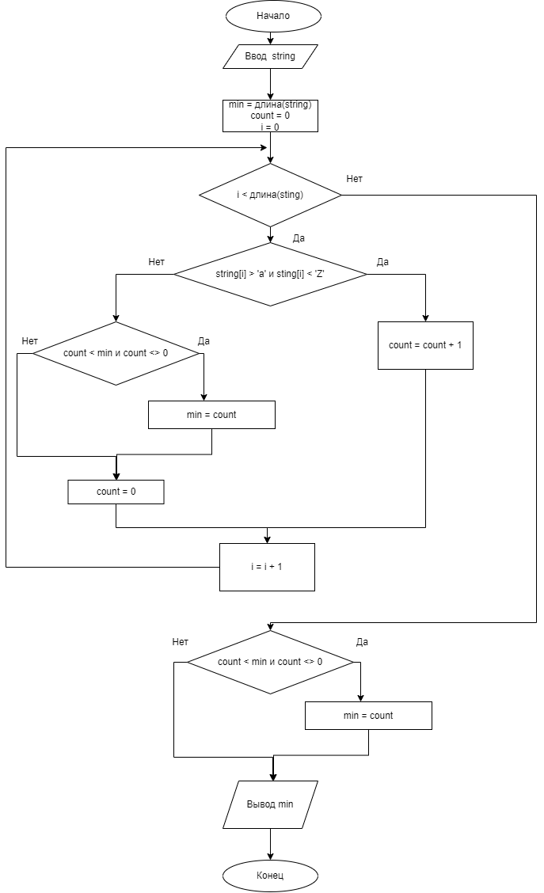

*Алгоритм:*

def count_length(s):

    str_length = 0

    while s[str_length] != "#":

        str_length += 1

    return str_length

input_srting = input()

str_final = ''

i = 0

while i != count_length(input_srting):

    if not(input_srting[i] == " " and input_srting[i + 1] == " "):

        str_final += input_srting[i]

    i += 1

print(str_final)

**Вывод:**

Научился строить блок-схемы алгоритмов, выполнил задание по варианту.